ООО «Турцентр-ЭКСПО» г. Белгород, ул. Щорса, 64 а, III этаж
Остановка ТРЦ «Сити Молл Белгородский»
www.turcentr31.ru т./ф: (4722) 28-90-40; тел: (4722) 28-90-45; +7-951-769-21-41

КАБАРДИНКА, «СЛАВА» Лето 2023

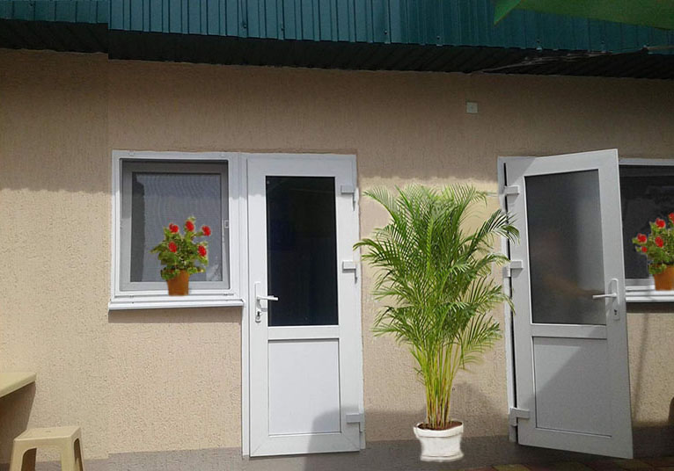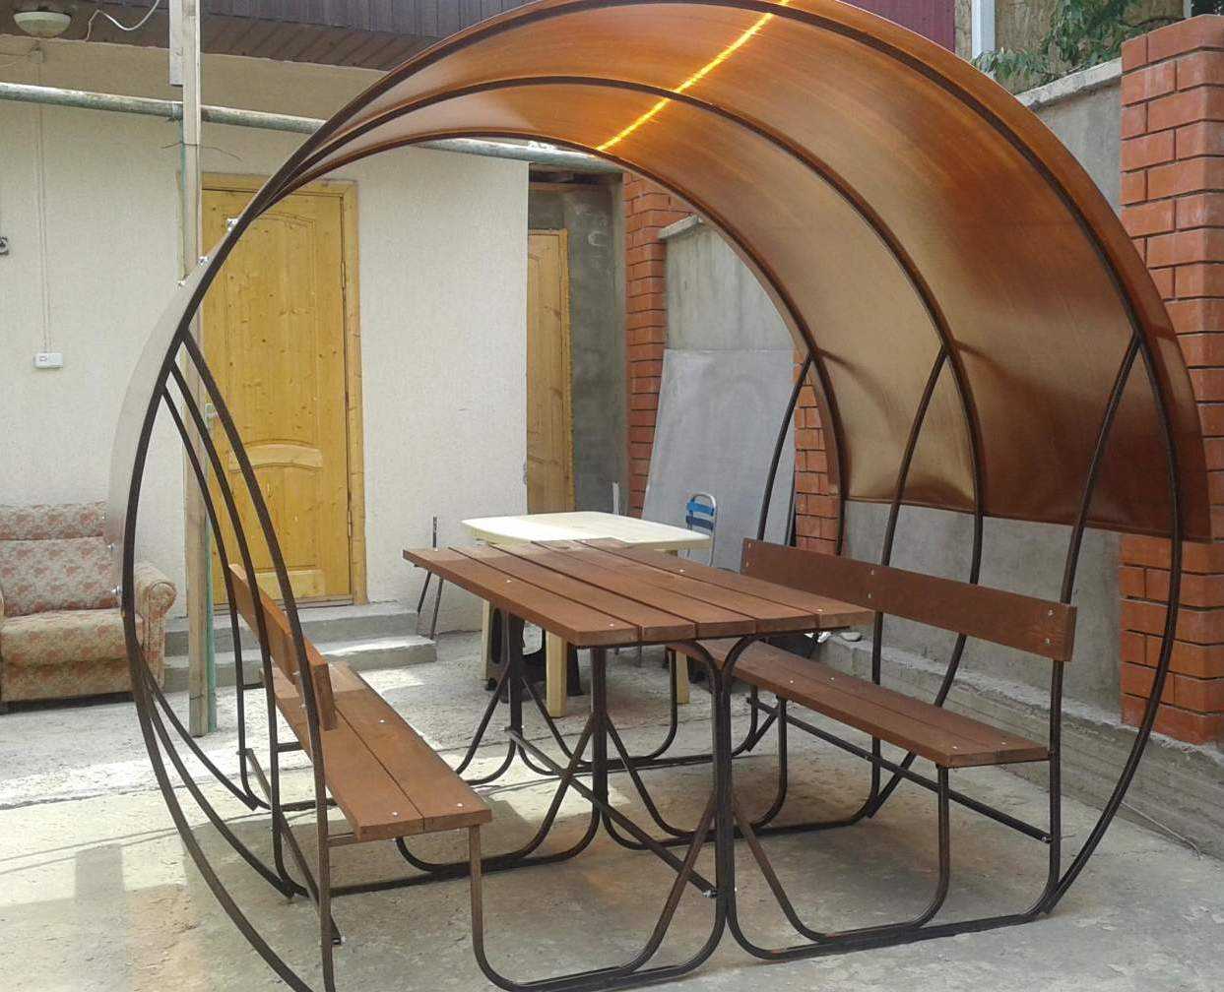 Гостевой дом «Слава» (гостиница «Эконом»-вариант) расположен в Кабардинке. Кабардинка находится в 15-ти км от Геленджика. Сейчас это одно из самых популярных на побережье мест для молодежного и семейного отдыха. В Кабардинке очень красивая набережная, кафе и рестораны, ночные дискотеки, детские аттракционы, морские прогулки, рынки и магазины. А в Геленджике для вашего отдыха - Аквапарки «Бегемот», «Золотая бухта», дельфинарий, туристский комплекс развлечений и спорта «Олимп, включающий в себя канатную дорогу со смотровой площадкой, кафе и рестораны, ночные дискотеки, дегустационный зал Кубанских вин, дайвинг, морские прогулки, рынки и магазины.
Размещение: 1-но местный в одноэтажном домике с удобствами (WС, душ, ТВ, вентилятор, одноместная кровать, окна нет, дверь со стеклом ).
1-но местный в одноэтажном домике с удобствами (WС, душ, ТВ, вентилятор, 1,5-спальная кровать, окно есть).
2-х местные номера с удобствами (WС, душ, ТВ, холодильник, вентилятор, односпальные кровати, доп. место-раскладушка).
4-х местный номер с удобствами (WС, душ, ТВ, холодильник, кондиционер, двуспальная и односпальная кровати).
Пляж: 2-3 мин - песчаный, мелко-галечный (вниз направо).
Питание: самостоятельное, в гостевом доме есть общая кухня.
Дети: до 12 лет скидка на проезд – 200 руб.

Стоимость тура на 1 человека (7 ночей)
Размещение  Заезды | 1-но мест. с удоб.  без окна | 1-но мест. с удоб. |  | 2-х мест.  с удоб. | 4-х мест.  с удоб.  большой номер  с кондиц.
 |  | Основное место  (кровать 1,5) | 2-й чел.-  ребенок до 12 лет
02.06.-11.06. | 9150 | 9750 | 7750 | 9750 | 11350
09.06.-18.06. | 9350 | 9850 | 7750 | 9850 | 11500
16.06.-25.06. | 9550 | 9950 | 7950 | 9950 | 11700
23.06.-02.07. | 9750 | 10150 | 7950 | 10150 | 11900
30.06.-09.07. | 9950 | 10350 | 8350 | 10350 | 12150
07.07.-16.07. | 10350 | 10550 | 8350 | 10550 | 12350
14.07.-23.07. | 10350 | 10750 | 8750 | 10750 | 12550
21.07.-30.07. | 10350 | 10750 | 8750 | 10750 | 12550
28.07.-06.08. | 10350 | 10750 | 8750 | 10750 | 12550
04.08.-13.08. | 10350 | 10750 | 8750 | 10750 | 12550
11.08.-20.08. | 10350 | 10750 | 8750 | 10750 | 12550
18.08.-27.08. | 10350 | 10550 | 8550 | 10550 | 12350
25.08.-03.09. | 9950 | 10350 | 8550 | 10350 | 11900
01.09.-10.09. | 9750 | 10150 | 8350 | 10150 | 11700
08.09.-17.09. | 9550 | 9950 | 7950 | 9950 | 11500
15.09.-24.09. | 7350 | 9750 | 7750 | 9750 | 11350

В стоимость входит: проезд на автобусе, проживание в номерах выбранной категории, сопровождение, страховка от несчастного случая.
Курортный сбор за доп. плату.
Выезд из Белгорода еженедельно по пятницам.
Хочешь классно отдохнуть – отправляйся с нами в путь!!!!

